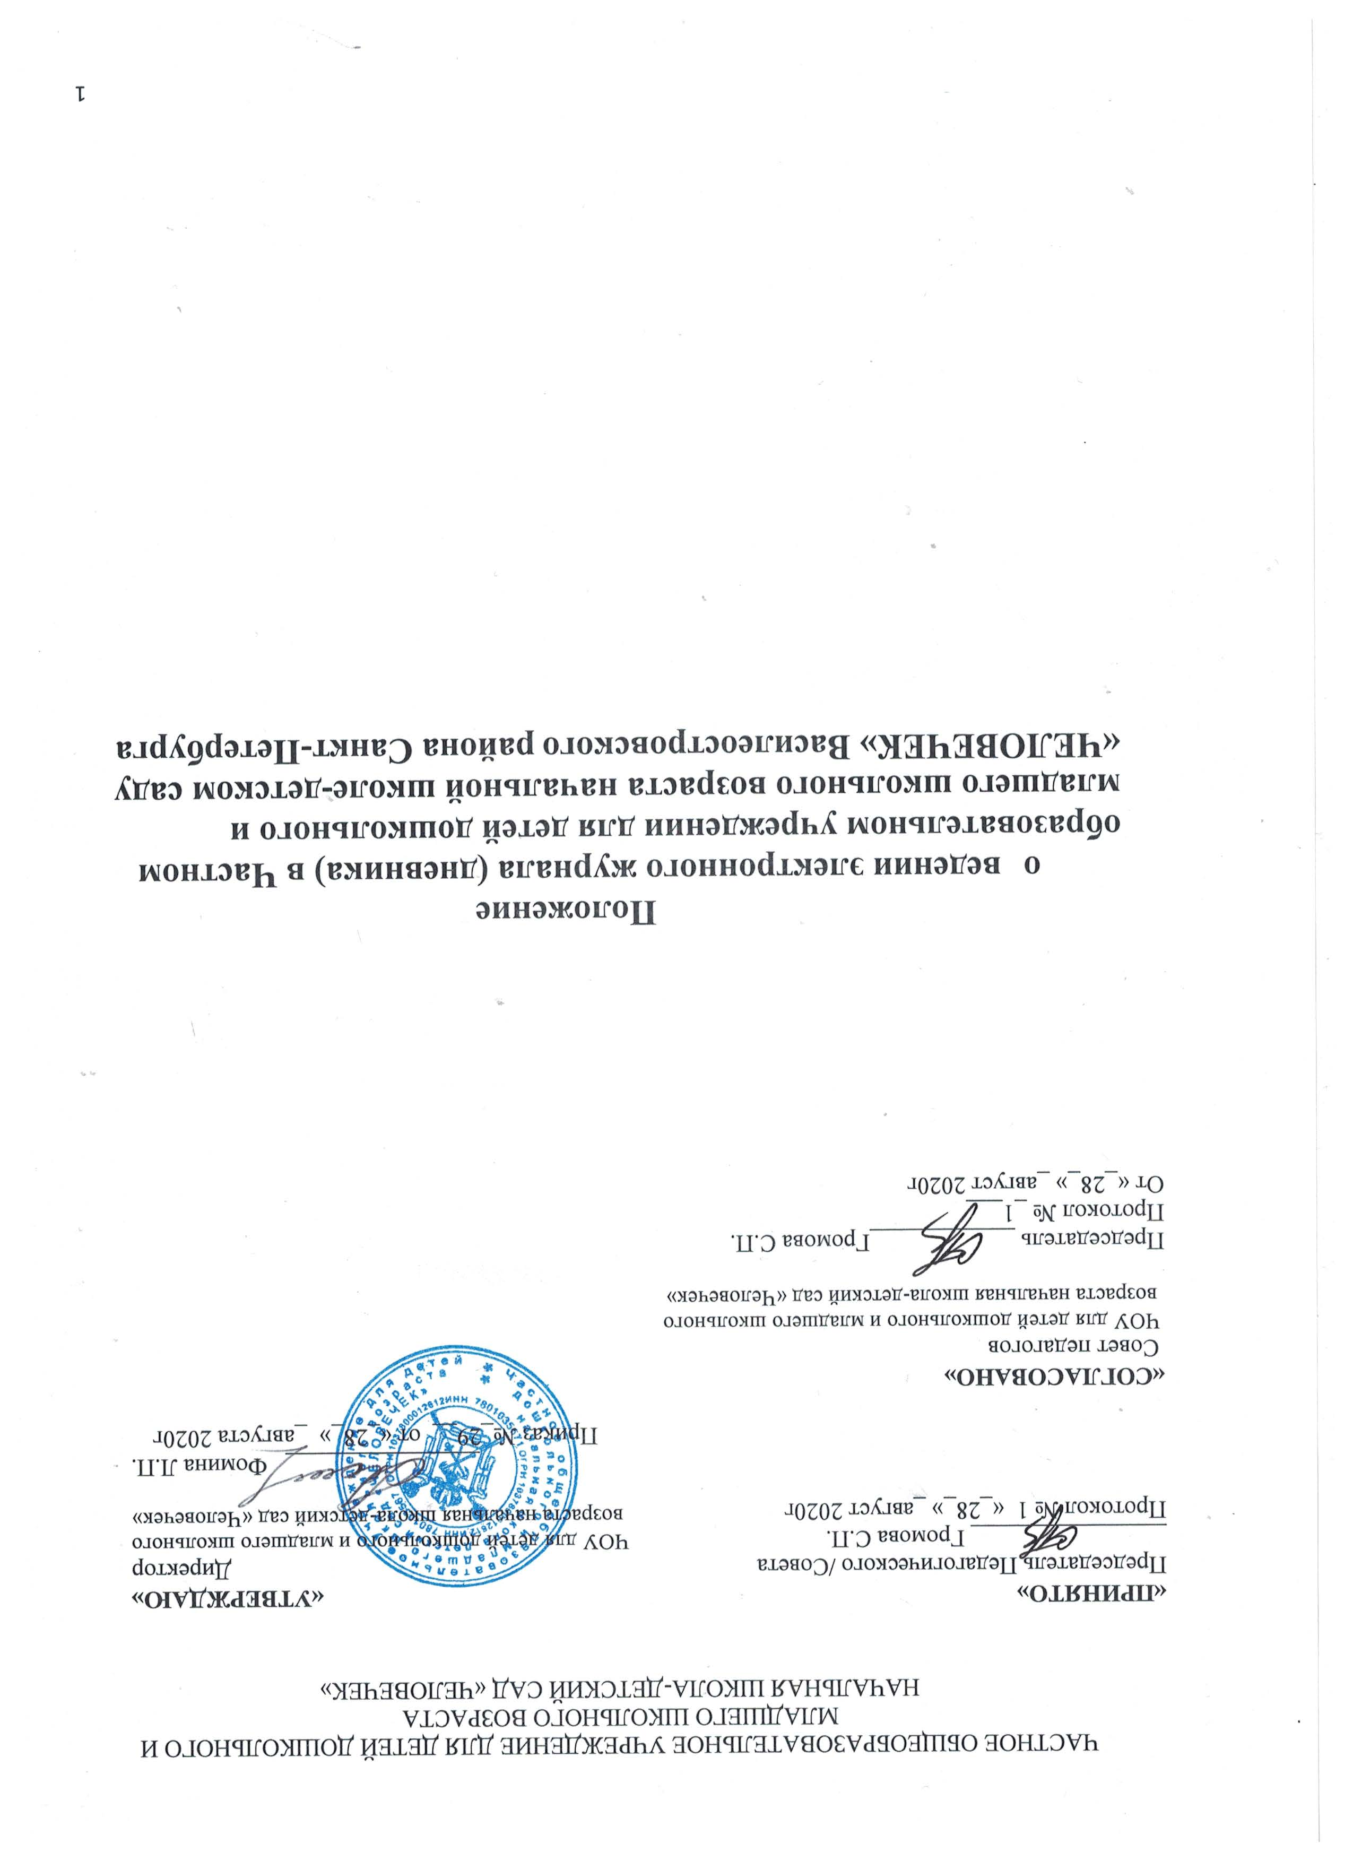

Цели и задачи
  - Установление единых требований по ведению электронного журнала (дневника).
  - Фиксирование и регламентация этапов и уровня фактического усвоения обучающимися учебных программ.

Общие положения
2.1 Переход на электронный (безбумажный) учет успеваемости – электронную форму ведения журналов успеваемости обучающихся - в образовательных учреждениях Санкт-Петербурга осуществляется в соответствии с:
Федеральным законом от 29.12.2012 № 273-ФЗ «Об образовании в Российской Федерации»;
Федеральным законом от 27.07.2006 №149-ФЗ «Об информации, информационных технологиях и о защите информации»;
Федеральным законом от 26.07.2006 № 135-ФЗ «О защите конкуренции»; Федеральным законом от 27.07.2006 № 152-ФЗ «О персональных данных»; Федеральным законом от 27.07.2010 № 210-ФЗ «Об организации предоставления государственных и
муниципальных услуг»;
распоряжением Правительства Российской Федерации от 17.12.2009 № 1993-р
«Об утверждении сводного перечня первоочередных государственных и муниципальных услуг, предоставляемых в электронном виде»;
распоряжением Правительства Российской Федерации от 25.04 2011 № 729-р
«Об утверждении перечня услуг, оказываемых государственными и муниципальными учреждениями и другими организациями, в которых размещается государственное задание (заказ) или муниципальное задание (заказ), подлежащих включению в реестры государственных или муниципальных услуг и предоставляемых в электронной форме»;
приказом Министерства здравоохранения и социального развития Российской Федерации от 26.08.2010 № 761-н «Об утверждении Единого квалификационного справочника должностей руководителей, специалистов и служащих»;
Законом Санкт-Петербурга от 01.06.2009 № 371-70 «О государственных информационных системах Санкт-Петербурга»;
постановлением Правительства Санкт-Петербурга от 23.06.2011 № 802 «О создании государственной информационной системы Санкт-Петербурга
«Комплексная автоматизированная информационная система каталогизации ресурсов образования Санкт-Петербурга»;
постановлением Правительства Санкт-Петербурга от 07.06.2010 № 736 «О создании Межведомственной автоматизированной информационной системы предоставления в Санкт-Петербурге государственных и муниципальных услуг в электронном виде»;
распоряжением Правительства Санкт-Петербурга от 22.03.2011 № 8-рп «О мероприятиях по переходу на предоставление исполнительными органами государственной власти Санкт-Петербурга государственных услуг в электронном виде»;
распоряжением Комитета по образованию от 10.09.2010 № 161 б-р «О внедрении комплексной автоматизированной информационной системы каталогизации ресурсов образования»;
распоряжением Комитета по образованию от 31.10.2011 № 2299-р «Об утверждении Регламента по предоставлению услуги по предоставлению информации о текущей успеваемости учащегося, ведения электронного дневника и электронного журнала учащегося»;
распоряжением Комитета по образованию от 23.08.2011 № 1649-р «О реализации постановления Правительства Санкт-Петербурга от 23.06.2011 № 802»;
распоряжением Комитета по образованию от 13.03.2015 № 1009-р «Об апробации системы ведения журналов успеваемости в электронном виде»;
письмом Министерства образования и науки Российской Федерации от 20.12.2000 № 03-51/64 «О Методических рекомендациях по работе с документами в общеобразовательных учреждениях»;
письмом Министерства образования и науки Российской Федерации от 15.02.2012 № АП-147/07 «О методических рекомендациях по внедрению систем ведения журналов успеваемости в электронном виде».
  - Электронный журнал/дневник является комплексом программных средств, включающим базу данных и средства доступа и работы с ней через сеть Интернет в информационной системе «Параграф».
  - Ведение электронного журнала является обязательным для каждого учителя, классного руководителя, воспитателя ГПД.
  - Поддержание информации, хранящейся в базе данных электронного журнала в актуальном состоянии, является обязательным.
  - Пользователями электронного журнала являются администрация

образовательной организации, учителя, классные руководители, воспитатели ГПД.
  - К ведению журнала допускаются только педагогические работники, проводящие уроки/занятия в конкретном классе/группе, а также административные работники, курирующие работу конкретного класса/группы. Категорически запрещается допускать обучающихся к работе с электронным журналом.
2.7. При ведении электронного журнала обеспечивается соблюдение законодательства о персональных данных.

Правила и порядок работы с электронным журналом/дневником

3.1 Пользователи получают реквизиты доступа (логин и пароль) к электронному журналу в информационной системе «ПАРАГРАФ» у ответственного за внедрение электронных дневников и журналов (администратора системы) в следующем порядке:
- Учителя, классные руководители, администрация школы получают реквизиты доступа
у администратора электронного журнала;
- Родители учащихся получают доступ к электронному дневнику после регистрации заявления, созданного на портале «Петербургское образование» у секретаря школы.
  - Все пользователи электронного журнала несут ответственность за сохранность своих реквизитов доступа.
  - Классные руководители своевременно заполняют и следят за актуальностью данных об учащихся.
  - Педагоги/воспитатели ГПД аккуратно и своевременно заполняют данные об учебных программах и их прохождении, об успеваемости и посещаемости учащихся, домашних заданиях.
  - Заместитель директора школы осуществляет периодический контроль за ведением электронного журнала.
  - Родителям учащихся (законным представителям) доступна для просмотра информация об успеваемости, посещаемости и расписании только своего ребёнка, а также информация о событиях школы как внутри класса, так и общего характера.
  - B 1 - х классах отметки, домашнее задание в электронный журнал по учебным предметам не ставятся. Итоговые отметки обучающихся за четверть, полугодие, год выставляются как «усвоено» (УСВ). Ведется учет посещаемости, движение учащихся, запись тем уроков, осуществляется общение учителя с родителями.

  - По предмету «ОРКСЭ» отметки не ставятся. Ведется учет посещаемости, запись тем уроков, осуществляется общение с родителями. Итоговые отметки обучающихся за четверть, полугодие, год выставляются как «зачет» (ЗТ).
  - По предмету «ОДНКР» отметки не ставятся. Ведется учет успеваемости через
систему «зачет», учет посещаемости, запись тем уроков, осуществляется общение с родителями. Итоговые отметки обучающихся за четверть, полугодие, год выставляются как
«зачет» (ЗТ).

  - По предмету «Физическая культура» ставится отметка «ОСВ», если учащийся освобожден от уроков по медицинским показаниям.

  - По элективным учебным курсам отметки не ставятся. Ведется учет посещаемости, запись тем уроков, осуществляется общение с родителями. Итоговые отметки обучающихся за четверть, полугодие, год не выставляются.

Обязанности администратора электронного журнала
4.1. Администратор электронного журнала обеспечивает:
- администрирование прав доступа к электронному журналу;
- установку и обновление серверной и клиентских частей;
- своевременное создание резервных копий и электронных архивов;
- обмен данными с АИС «Параграф: район»;
- осуществляет разработку, совместно с администрацией школы, нормативной базы по ведению ЭЖ/ЭД;
- осуществление связи со службой технической поддержки разработчика ЭЖ/ЭД;
- консультирование пользователей ЭЖ/ЭД основным приемам работы с программным комплексом.

Обязанности заместителя директора
Заместители директора Школы:
  - Осуществляют периодический контроль (1 раз в неделю - на предмет своевременности заполнения, не реже 1 раза в месяц на предмет правильности заполнения) ведения электронного журнала.
  - Ежемесячно и по окончании учебного периода составляют отчеты по работе учителей с электронными журналами, проверяют отчеты по успеваемости и качеству знаний.
  - Оказывают помощь педагогическим работникам в случае возникновения вопросов по работе с электронным журналом.
  - Обеспечивают наличие пакета документов по защите персональных данных.

Обязанности классного руководителя
Классный руководитель обязан:
  - Регулярно, не реже одного раза в месяц, проверять изменение фактических данных и при наличии таких изменений сообщать о необходимости внесения соответствующих поправок ответственному лицу.
  - Еженедельно корректировать сведения о пропущенных учащимися уроков.
  - Осуществлять контроль за выставлением педагогами-предметниками оценок учащимся класса. В случае нарушения педагогами своих обязанностей информирует заместителя директора по УВР.
  - В начале каждого учебного года (при необходимости - совместно с учителями - предметниками) проводить разделение класса на группы.
  - Систематически информировать родителей о поведении и успехах обучающегося через согласованные формы оповещения и возможностях автоматического получения отчета об успеваемости и посещаемости для родителей (законных представителей) за определённый период времени.
  - Систематически заполнять сведения о достижениях учащихся в разделе
«Достижения».
  - В случае проведения учащимися занятий в санатории (больнице) классный руководитель вкладывает в личное дело учащегося справку об обучении и успеваемости в санатории (больнице), переносит отметки из справки на страницы электронного журнала по каждому предмету.

Обязанности учителей-предметников
  - Электронный журнал заполняется учителем в день проведения урока. В случае болезни учителя, учитель, замещающий коллегу, заполняет электронный журнал в установленном порядке.
  - Учитель обязан систематически проверять и оценивать знания обучающихся, а также отмечать посещаемость.

  - Составление поурочно-тематического плана (далее – ПТП) учителем осуществляется до начала учебного года. Количество часов ПТП должно соответствовать учебному плану.
  - Все записи по всем учебным предметам (включая уроки по иностранному языку) должны вестись на русском языке с обязательным указанием не только тем уроков, но и тем практических, лабораторных, контрольных работ, экскурсий, домашних заданий (в соответствии с рабочей программой учителя).
  - При делении по учебному предмету класса на группы записи ведутся индивидуально каждым учителем, ведущим группу.
  - На странице «Темы уроков и задания» учитель обязан вводить тему, изученную на уроке, типы контроля, домашние задания.
  - В первом классе отметки в электронный журнал ни по одному учебному предмету не выставляются.
  - По предметам «ОРКСЭ» и «ОДНКР» выставляются отметки «зачтено».
  - Учитель несет ответственность за накопляемость отметок обучающихся.
  - Отметки за письменные работы выставляются в сроки, предусмотренные нормами проверки письменных работ обучающихся.
  - Сроки выставления отметок за письменные работы:
- контрольные диктанты, контрольные работы во 2-11 классах по всем предметам учебного плана - в течение 3-х рабочих дней;
-изложения и сочинения в начальных классах – в течение 2-х рабочих дней; в 5-11-х классах –в течение 7 рабочих дней

  - Допускается создание в журнале нескольких столбцов для фиксации отметок разных типов, полученных на одном уроке (за домашнюю работу, работу на уроке, самостоятельную работу и т.д.)
  - Оповещает классных руководителей и родителей неуспевающих учащихся и учащихся, пропускающих занятия.

Обязанности воспитателя ГПД
  - Воспитатель ГПД обязан в день работы группы продленного дня внести в электронный журнал (журнал группы продленного дня) дату, вид и тему занятий группы продленного дня, пропуски обучающихся с указанием причины, отметку о проведении занятия группы продленного дня.
  - В случае отсутствия ведущего воспитателя ГПД замещающий воспитатель ГПД заполняет электронный журнал в установленном порядке. Заместитель директора по УВР своевременно предоставляет замещающему воспитателю ГПД доступ к электронному журналу данной группы продленного дня.
  - Все записи должны вестись на русском языке.

Обязанности педагогических работников, ведущих занятия по программам
внеурочной деятельности
    - Педагогический работник, ведущий занятия по программе внеурочной деятельности, образования обязан в день работы объединения по внеурочной деятельности внести в электронный журнал (журнал внеурочной деятельности) дату, форму проведения и тему занятия объединения по внеурочной деятельности, отметку

    - Все записи в электронном журнале должны вестись на русском языке и в соответствии с ПТП внеурочной деятельности.
    - Составление ПТП внеурочной деятельности осуществляется педагогическим работником, ведущим занятия по программе внеурочной деятельности, до начала

учебного года. Количество часов ПТП должно соответствовать учебному плану основной образовательной программы.

Выставление итоговых отметок
  - Итоговые отметки обучающихся за четверть, полугодие, год должны быть обоснованы.
  - B 1 - х классах итоговые отметки обучающихся за четверть, полугодие, год выставляются как «усвоено» (УСВ).
  - По предмету «ОРКСЭ» итоговые отметки обучающихся за четверть, полугодие, год выставляются как «зачет» (ЗТ).
  - По предмету «ОДНКР» итоговые отметки обучающихся за четверть, полугодие, год выставляются как «зачет» (ЗТ). Для объективной аттестации учащихся за четверть необходимо наличие не менее трех отметок «зачет».
  - Для объективной аттестации учащихся за четверть необходимо наличие не менее трех отметок ( при 1- часовой учебной нагрузке по предмету) и более ( при учебной нагрузке более 1 часа в неделю).
  - Для объективной аттестации учащихся за полугодие необходимо наличие не менее шести отметок ( при 1- часовой учебной нагрузке по предмету) и более ( при учебной нагрузке более 1 часа в неделю).
  - В случае наличия у обучающегося справки о специальной медицинской группе здоровья на уроках физической культуры оцениваются теоретические знания по учебному предмету. Запись «осв.» в журнале не допускается.
  - Итоговые отметки за четверть, полугодие и год выставляются непосредственно за столбцом даты последнего урока не позднее 2-х дней до окончания учебного периода.

Контроль и хранение
  - Директор школы, заместитель директора по ИКТ обязаны обеспечить меры по бесперебойному функционированию электронного журнала, регулярному созданию резервных копий.
  - В конце каждой учебной четверти/полугодия в ходе проверки заместителем директора электронного журнала уделяется внимание фактическому усвоению программы (соответствие учебному плану и тематическому планированию); объективности выставленных текущих и итоговых отметок; наличию контрольных и текущих работ; правильности записи замены уроков (если таковые были).
  - Замечания, полученные классными руководителями и учителями- предметниками по ведению электронного журнала, должны быть устранены в указанные администрацией образовательного учреждения сроки.
  - В конце каждого учебного года электронные журналы проходят процедуру архивации.
  - При необходимости использования данных электронного журнала в качестве печатного документа информация распечатывается и заверяется в порядке, установленном локальным актом.
  - Электронные копии электронного журнала формируются в конце каждого года и хранятся в архиве на двух носителях (минимум) в течение пяти лет.
  - Сводные ведомости итоговой успеваемости (Модуль «Итоговые отметки и ГИА») в конце учебного года, но не позднее 30 июня распечатываются, прошиваются, подписываются руководителем образовательного учреждения, заверяются печатью, хранятся в архиве школы не менее 30 лет

Права и ответственность пользователей электронного журнала
  - Права пользователей электронного журнала:
все пользователи электронного журнала имеют право на своевременные консультации по вопросам работы с электронным журналом;
пользователи электронного журнала имеют право доступа к электронному журналу ежедневно с 8.30 до 19.00.
  - Ответственность пользователей электронного журнала:
- учителя несут ответственность за ежедневное и достоверное заполнение отметок, домашних заданий и сведений о посещаемости учащихся;
- воспитатели ГПД несут
ответственность за ежедневное и достоверное заполнение сведений о посещаемости учащихся;
- классные руководители несут ответственность за актуальность списков
классов
и информации об обучающихся и их родителях (законных представителях);
- все пользователи электронного журнала несут ответственность за сохранность своих реквизитов доступа.

Отчетные периоды
  - Отчеты по успеваемости и качеству обучения создаются зам директора по УВР каждую четверть/полугодие, а также в конце года.

  - При необходимости использования данных электронного журнала в качестве печатного документа информация распечатывается, прошивается, заверяется подписью директора и печатью ЧОУ начальная школа «Человечек» Василеостровского района Санкт-Петербурга.

Запрещено

14.1 Категорически запрещается допускать обучающихся к работе с электронным журналом (только просмотр).

